SBC-7112 EEPROM format REV : 03 2017/04/06

**Version history:**

Initial version ID : 0xff, 使用EEPROM儲存LAN port MAC ID

Version ID : 02, 增加LCD及觸控面板種類, software part number, touch calibration

Version ID : 03, 將LCD顏色bit數,分辨率,介面分開設定, 以減少LCD的ID種類

**For Version 0xFFFF(For PARKER only)**

此版本只供客戶Parker使用, 因他們除了使用下面的定義, 也加入其他自己的定義, 但並沒提供詳細資訊, 為避免衝突, 請勿使用在其他客戶的機種上.

位址0x00~0x10共17 bytes以ASCII code儲存Ethernet MAC ID.

位址0xFE內容為EEPROM Version ID, 長度為2 bytes, Low byte在0xFE, High Byte 在0xFF

例如下面EEPROM的位址0xFE內容為0xffff, 代表version為0xffff

位址0x00~0x10 的ASCII字串 “00:AA:22:BB:33:CC”,

代表Ethernet MAC ID = “00:AA:22:BB:33:CC”

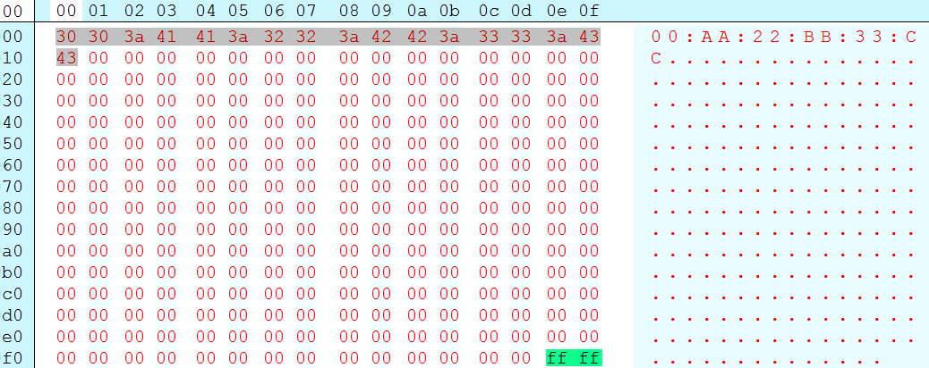

**For version 0x0002參考範例顏色標示:**

黃色欄位代表Field Type, 長度為1 byte

0x01 : 代表Ethernet MAC ID, 使用BCD編碼格式

0x10 : 代表LCD resolution ID

0x0a : 代表Touch Panel ID

0x00 : 代表end

藍色欄位代表 Data field length

灰色欄位代表資料內容

綠色位址0xfe內容為EEPROM Version ID, 長度為2 bytes, Low byte在0xFE, High Byte 在0xFF

LCD ID Table:

|  |  |  |  |
| --- | --- | --- | --- |
| Logo | Resolution | Color depth | LCD ID(Hex) |
| APLEX | 640X480 | 18BIT | 0x01 |
| APLEX | 800X480 | 18BIT | 0x02 |
| APLEX | 800X600 | 18BIT | 0x03 |
| APLEX | 1024X600 | 18BIT | 0x04 |
| APLEX | 1024X768 | 18BIT | 0x05 |
| APLEX | 1280X800 | 24BIT | 0x06 |
| APLEX | 1366X768 | 24BIT | 0x07 |
| APLEX | 800X600 | 24BIT | 0x08 |
| APLEX | 1366X768 | 18BIT | 0x09 |
| APLEX | 1024X768 | 24BIT | 0x0A |
| APLEX | 1280X800 | 24BIT | 0x0B |
| APLEX | 1920X1080 | 24BIT | 0x0C |
|  |  |  |  |
| PARKER | 800X480 | 18BIT | 0x12 |
| PARKER | 1280X800 | 24BIT | 0x16 |
| PARKER | 1366X768 | 24BIT | 0x17 |
| PARKER | 1366X768 | 18BIT | 0x19 |
|  |  |  |  |
| HEMATEC | 800X480 | 18BIT | 0x32 |
| HEMATEC | 800X600 | 18BIT | 0x33 |
| HEMATEC | 1024X600 | 18BIT | 0x34 |
| HEMATEC | 1024X768 | 18BIT | 0x35 |
|  |  |  |  |
| KERNEL | 640X480 | 18BIT | 0x21 |
| KERNEL | 800X480 | 18BIT | 0x22 |
| KERNEL | 800X600 | 18BIT | 0x23 |
| KERNEL | 1024X600 | 18BIT | 0x24 |
| KERNEL | 1024X768 | 18BIT | 0x25 |
| KERNEL | 1280X800 | 24BIT | 0x26 |
| KERNEL | 1366X768 | 24BIT | 0x27 |
| KERNEL | 800X600 | 24BIT | 0x28 |
| KERNEL | 1366X768 | 18BIT | 0x29 |
| KERNEL | 1024X768 | 24BIT | 0x2A |
| KERNEL | 1280X800 | 24BIT | 0x2B |
| KERNEL | 1920X1080 | 24BIT | 0x2C |
|  |  |  |  |
| NOLOGO | 640X480 | 18BIT | 0x71 |
| NOLOGO | 800X480 | 18BIT | 0x72 |
| NOLOGO | 800X600 | 18BIT | 0x73 |
| NOLOGO | 1024X600 | 18BIT | 0x74 |
| NOLOGO | 1024X768 | 18BIT | 0x75 |
| NOLOGO | 1280X800 | 24BIT | 0x76 |
| NOLOGO | 1366X768 | 24BIT | 0x77 |
| NOLOGO | 800X600 | 24BIT | 0x78 |
| NOLOGO | 1366X768 | 18BIT | 0x79 |
| NOLOGO | 1024X768 | 24BIT | 0x7A |
| NOLOGO | 1280X800 | 24BIT | 0x7B |
| NOLOGO | 1920X1080 | 24BIT | 0x7C |
|  |  |  |  |
| HDMI(No Logo) | 640X480 | 24BIT | 0x81 |
| HDMI(No Logo) | 800X480 | 24BIT | 0x82 |
| HDMI(No Logo) | 800X600 | 24BIT | 0x83 |
| HDMI(No Logo) | 1024X600 | 24BIT | 0x84 |
| HDMI(No Logo) | 1024X768 | 24BIT | 0x85 |
| HDMI(No Logo) | 1280X800 | 24BIT | 0x86 |
| HDMI(No Logo) | 1366X768 | 24BIT | 0x87 |
| HDMI(No Logo) | 1920X1080 | 24BIT | 0x8C |

Touch Panel ID:

|  |  |
| --- | --- |
| Touch Panel | ID(Hex) |
| 電容 | 0x01 |
| 電阻 | 0x02 |

範例:

位址0x00 = 0x01, 代表此欄位內容為Ethernet MAC ID

位址0x01 = 0x06, 代表此欄位資料長度為6 bytes

位址0x02~0x07共有6 bytes的MAC ID = 00:11:22:33:44:55, BCD編碼格式

位址0x08 = 0x10代表此欄位內容是LCD ID, ID = 0x01代表LCD為 640x480x18bits, APLEX Logo

位址0x0b = 0x0a代表此欄位內容是Touch panel ID, ID = 0x01為電容式觸控

位址0xfe = 0x0002, 代表EEPROM version 2.

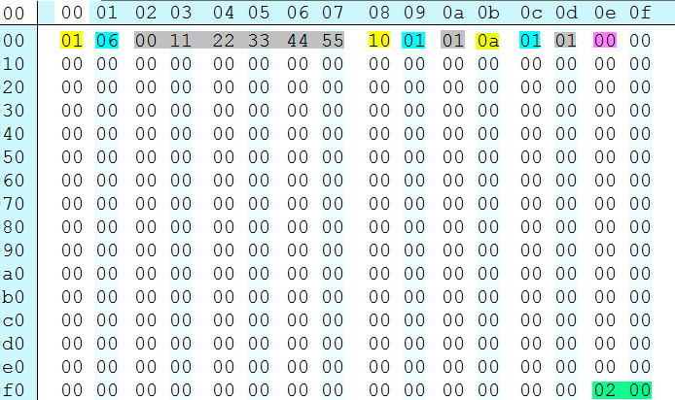

**For version 0x0002 on Android 4.2.2 only:**

黃色欄位代表Field Type, 長度為1 byte

0x01 : 代表Ethernet MAC ID

0x02 : 代表LCD 參數及touch種類

0x03 : 代表software part number

0x04 : 代表touch calibration data

0x00 : 代表end

藍色欄位代表 Data field length

|  |  |  |  |  |  |  |  |  |
| --- | --- | --- | --- | --- | --- | --- | --- | --- |
| Start address | byte 0x00 | byte 0x01 | byte 0x02 | byte 0x03 | byte 0x04 | byte 0x05 | byte 0x06 | byte 0x07 |
| 0x00 | 0x01 | 0x06 | MAC address (6 bytes) | | |  |  |  |
| 0x08 | 0x02 | 0x03 | EDID | FPS | Touch | TBD | TBD | TBD |
| 0x10 | 0x03 | 0x06 | 0~9999(4 DIGITS) | | 0~99999999(8DIGITS) | | |  |
| 0x18 | TBD |  |  |  |  |  |  |  |
| 0x20 | 0x04 | 0x0E | MIN X |  | MIN Y |  | MAX X |  |
| 0X28 | MAX Y |  | SWAP | X Invert | Y Invert | TBD | TBD | TBD |
|  |  |  |  |  |  |  |  |  |
|  |  |  |  |  |  |  |  |  |
|  |  |  |  |  |  |  |  |  |
| 0x48 | TBD |  |  |  |  |  | EEPROM Version | |

**For version 0x0003參考範例顏色標示:**

黃色欄位代表Field Type, 長度為1 byte

0x01 : 代表Ethernet MAC ID for LAN one

0x02 : 代表Ethernet MAC ID for LAN two

0x03 : 代表Software Part Number, 使用BCD編碼格式

0x04 : 代表背光調整極性方向

0x10 : 代表Display ID, 共有4個byte, 第一個為resolution ID, 第二個為, color depth, 第三個為Frame rate, 第四個為interface ID

0x11 : 開機Logo

0x0a : 代表Touch Panel ID

0x00 : 代表end

藍色欄位代表 Data field length

灰色欄位代表資料內容

綠色位址0xFE內容為EEPROM Version ID, 長度為2 bytes, Low byte在0xFE, High Byte 在0xFF

欄位說明:

Type 0x01 和 0x02:

Ethernet MAC ID, BCD編碼格式, MSB開始

Type 0x03:

軟件料號, BCD編碼格式, MSB開始

Type 0x04:

背光控制極性:

0 = 電壓Level越高 或PWM High pulse寬度越寬越亮

1 = 電壓Level越高 或PWM High pulse寬度越寬越暗

Type 0x0a:

Touch Panel ID:

|  |  |
| --- | --- |
| Touch Panel | ID(Hex) |
| 電容 | 0x01 |
| 電阻 | 0x02 |

Type 0x10:

Display ID byte 1:

|  |  |
| --- | --- |
| Resolution | LCD ID(Hex) |
| 640X480 | 0x01 |
| 800X480 | 0x02 |
| 800X600 | 0x03 |
| 1024X600 | 0x04 |
| 1024X768 | 0x05 |
| 1280X800 | 0x06 |
| 1366X768 | 0x07 |
| 1920X1080 | 0x0C |

Display ID byte 2:

|  |  |
| --- | --- |
| Color depth | ID(Hex) |
| 18 bits | 0x12 |
| 24 bits | 0x18 |

Display ID byte 3:

Number of frame per second.

Display ID byte 4:

|  |  |
| --- | --- |
| LCD I/F | ID(Hex) |
| LVDS | 0x01 |
| HDMI | 0x02 |
| RGB | 0x03 |

Type 0x11:

開機LOGO ID:

|  |  |
| --- | --- |
| Boot Logo | ID(Hex) |
| Aplex | 0x01 |
| Parker | 0x02 |
| HEMATEC | 0x03 |
| KERNEL | 0x04 |
| No Logo | 0x05 |

範例:

位址0x00 = 0x01, 代表此欄位內容為Ethernet MAC ID

位址0x01 = 0x06, 代表MAC ID欄位資料長度為6 bytes

位址0x02~0x07共有6 bytes的MAC ID = 00:11:22:33:44:55, BCD編碼格式

位址0x08 = 0x10, 代表此欄位描述LCD特性

位址0x0a~0x0d共有4 bytes = 0x02, 0x18, 0x3c, 0x01 = 800x480x24bits 60Hz, LVDS interface

位址0x0e = 0x11, 代表開機Logo, ID = 0x01為APLEX Logo

位址0x11 = 0x0a, 代表此欄位內容是Touch panel ID, ID = 0x01為電容式觸控

位址0x14 = 0x04, 代表背光控制極性, ID = 0x00代表dimming電壓越高或pulse越寬則背光越亮

位址0x17 = 0x03, 代表軟件料號.

位址0x19~0x1e內容代表軟件料號為 ”991134556612”

位址0xfe = 0x0003, 代表EEPROM version 3.

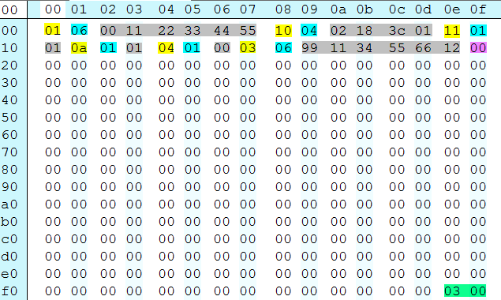

PS:

1. V03的Touch calibration data改存在Touch控制IC內部的EEPROM內.
2. 為保留未來擴充性, 如果客戶需要用到EEPROM, 建議使用0x40以後的空間. 也就是前64bytes保留作為內部使用.